P-03 • PARCOURS OPÉRATIONNEL

CAHIER D'ACTIVITÉS
Le carnet de mission de la résidence des Saules
Format — 8 étapes • réponses personnelles conservées par l'apprenant

Distinguer la trace, l'apport, le trajet et le mécanisme, puis choisir l'information qui change la décision.
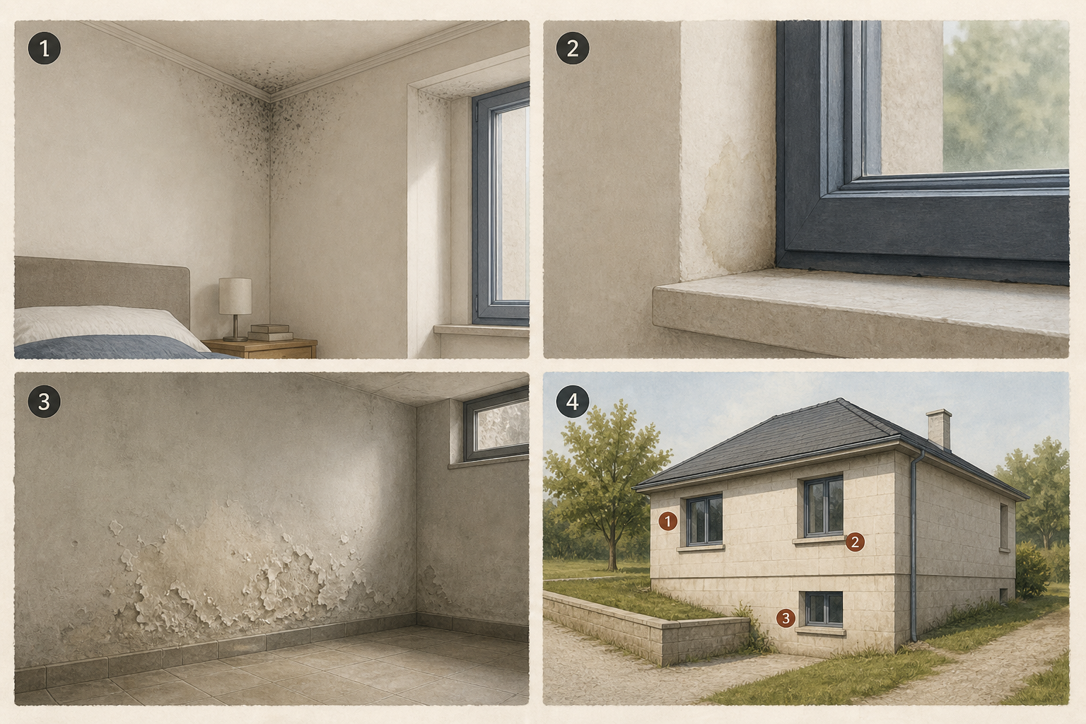
Les manifestations du dossier fictif de la résidence des Saules.
Confidentialité — Le cas est fictif. Pour vos entraînements, utilisez uniquement des situations anonymisées et autorisées.

Activité 1 — Première lecture
Décrivez les trois manifestations sans utiliser de mot causal. Notez ensuite votre première explication et l'information qui la fragilise le plus.
Support visuel du cas fictif : les conclusions restent à construire à partir des pièces.
Critère d'une réponse solide — La description peut être vérifiée par une autre personne.

Carnet de mission

Avant / après le doute : relisez votre première réponse et notez ce qui a changé dans votre raisonnement.

Activité 2 — Du site à la pièce
Pour une manifestation, passez du site aux interfaces, à la paroi, aux équipements puis aux usages. Écrivez les questions que chaque échelle fait naître.
Critère d'une réponse solide — Chaque information possède un statut et une limite.

Carnet de mission

Avant / après le doute : relisez votre première réponse et notez ce qui a changé dans votre raisonnement.

Activité 3 — Carte des chemins d'eau
Tracez deux apports et deux parcours plausibles. Ajoutez pour chacun un point de vérification et une contradiction possible.
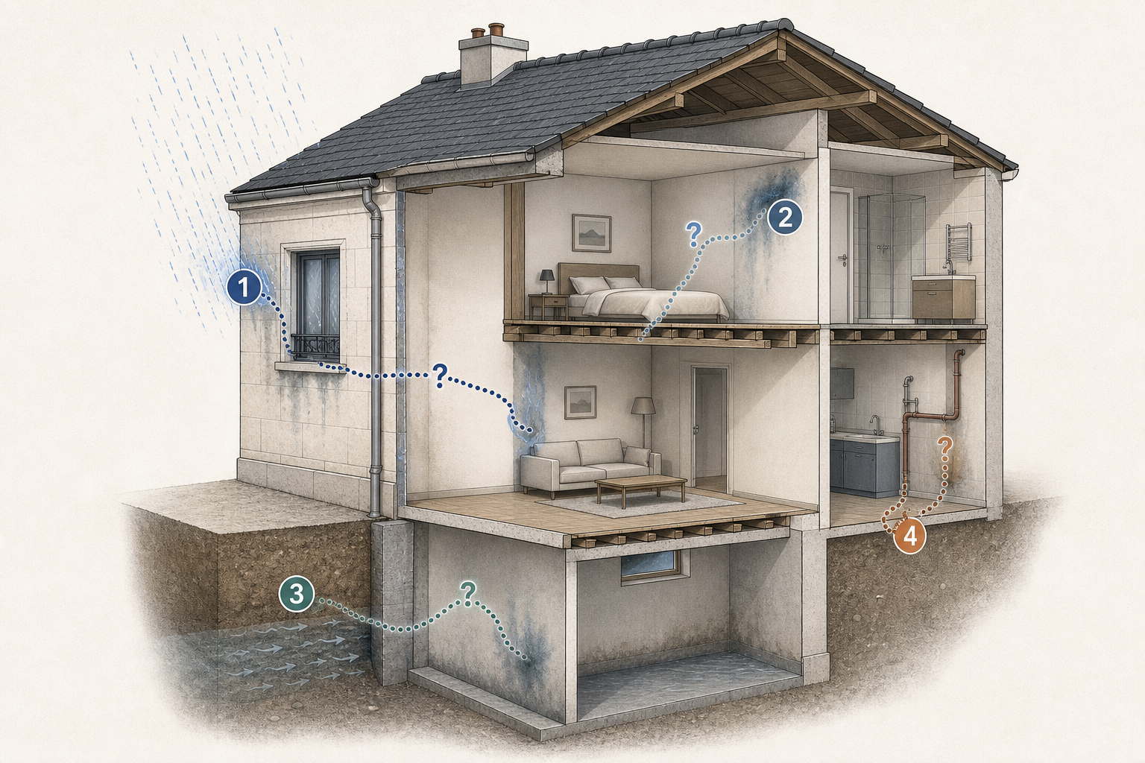
Support visuel du cas fictif : les conclusions restent à construire à partir des pièces.
Critère d'une réponse solide — Les hypothèses restent ouvertes aux éléments contradictoires.

Carnet de mission

Avant / après le doute : relisez votre première réponse et notez ce qui a changé dans votre raisonnement.

Activité 4 — Quatre scènes d'humidité
Comparez condensation, infiltration, partie enterrée et réseau sans choisir de cause tant que les pièces ne les départagent pas.
Critère d'une réponse solide — La suite proposée répond à une question et respecte votre rôle.

Carnet de mission

Avant / après le doute : relisez votre première réponse et notez ce qui a changé dans votre raisonnement.

Activité 5 — Chronique météo-bâtiment
Séparez événements établis, déclarations, observations datées et absences de données. Dites ce que la concomitance permet réellement d'affirmer.
Critère d'une réponse solide — La description peut être vérifiée par une autre personne.

Carnet de mission

Avant / après le doute : relisez votre première réponse et notez ce qui a changé dans votre raisonnement.

Activité 6 — La bonne investigation
Choisissez une incertitude importante. Décrivez plusieurs résultats possibles et la manière dont chacun modifierait la décision.
Critère d'une réponse solide — Chaque information possède un statut et une limite.

Carnet de mission

Avant / après le doute : relisez votre première réponse et notez ce qui a changé dans votre raisonnement.

Activité 7 — Synthèse des Saules
Traitez les trois manifestations séparément, puis recherchez seulement les liens soutenus par les pièces. Rendez visibles limites et priorités.
Support visuel du cas fictif : les conclusions restent à construire à partir des pièces.
Critère d'une réponse solide — Les hypothèses restent ouvertes aux éléments contradictoires.

Carnet de mission

Avant / après le doute : relisez votre première réponse et notez ce qui a changé dans votre raisonnement.

Activité 8 — Passage de relais
Rédigez une transmission dans votre rôle : fait, circonstance, limite, deux hypothèses, information prioritaire, destinataire et résultat attendu.
Critère d'une réponse solide — La suite proposée répond à une question et respecte votre rôle.

Carnet de mission

Avant / après le doute : relisez votre première réponse et notez ce qui a changé dans votre raisonnement.

